「とよのにほんご」
―日本語教室―
◆活動のあらまし
豊能町にある日本語教室「とよのにほんご」を紹介します。「とよのにほんご」は、豊能町在住の日本語教師である白瀧慎里子さんが１人で運営する、豊能町及びその他の市町村に在住又は就労している外国人のための日本語教室です。
白瀧さんは現在、豊能町の社会福祉施設で働く外国人ケアワーカーに日本語を指導したり、海外に暮らす日本に興味のある外国人にオンラインで日本語を指導したりしています。また、兵庫県の川西市国際交流協会では理事を務め、日本語講座の講師もしています。
白瀧さんは１年間イギリスの小さな町に住んでいたことがあり、決して英語が得意ではなくても、様々な形で地域の人々と交流し、一度も寂しい思いをすることなく過ごせた貴重な経験と楽しい出会いから、今度は自らが日本で暮らす外国人のために日本語の手伝いがしたいと考えて、日本語教師になることを決めました。
心を開いて楽しく日本での生活を送ってもらうために、白瀧さんはとにかく授業ではたくさん笑うことを心がけて活動しています。
◆活動のポイントとエピソード

ここがポイント１ ただ日本語を学ぶだけでなく、人と人が交流できる場所
外国人が日本で生活するためには日本語の知識は欠かせませんが、「とよのにほんご」では、日本語学習を中心としつつ、学習者との交流も併せて大切にしています。何でも話せる会話などの機会を積極的に設けることにより、学習者は楽しく日本語を学び、「とよのにほんご」が安心して過ごせる場所となっています。
白瀧さん自身も、日本語を教えるだけではなく、学習者から英語やその他の言語を学んだり、学習者と食事をしたりカラオケに行ったりして交流を楽しんでいます。

ここがポイント２ 学習者の多様性や地域の特性に応じた日本語学習
学習者が日本語を学習する目的は、仕事や生活で使う日本語を学ぶことや、日本語能力試験などの資格を取得して将来に役立てること、人と交流することなど様々です。「とよのにほんご」ではそれぞれの学習者に応じた日本語学習教材を使用し、学習者に寄り添う形で日本語学習が進められます。日本の歌を歌ったり、童話などを読んだりすることもあります。
また、豊能町は交通の便が良いとは言えないため、「とよのにほんご」は決まった場所で日本語教室を開催するのではなく、２つのレッスン方法を用意しています。１つは、出張レッスンとして、白瀧さんが学習者の集まる場所へ訪問します。もう１つは、オンラインレッスンです。これら２つの方法があることで、学習者は日本語教室に参加しやすくなります。
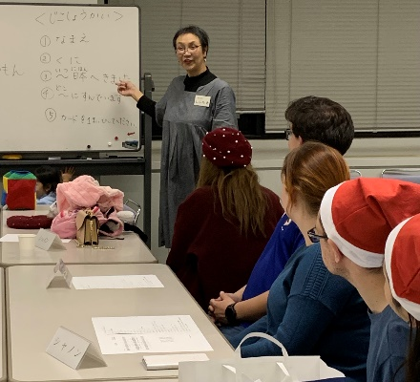
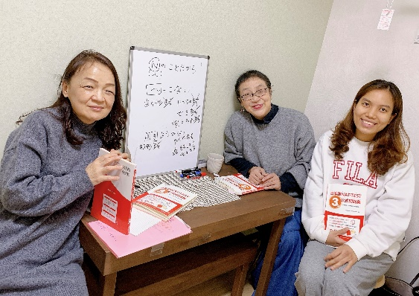
ここがポイント３ つながりを力にする
白瀧さんが日本語を通して知り合った外国人とのつながりは、地域での活動の際にも力を発揮します。地域の大人が得意分野をいかして講師を務めるイベントでは「世界のいろいろな歌を聴いてみよう」や「クリスマスカードを作ろう」という講座を企画しました。それらの講座では、外国人とともに講師を務めることで、モンゴル語やセルビア語の歌を披露したり、クリスマスカードの作り方の説明を英語でしたりすることができました。
他にも学習者の職場である社会福祉施設とつながり、信頼関係や協力体制を築くことにより、学習場所の確保・ホワイトボードなどの備品の準備・シフトの調整など、学習者が働きながら勉強しやすい環境を整えることができています。
白瀧さんは、外国人が働く会社や施設、さらには学校や自治体など様々な機関に「とよのにほんご」を知ってもらうことで、外国人と町内の人々がつながるきっかけをつくり、豊能町が外国人にとって安心・快適で住みやすい町になること、そして遠くからでも訪れてみたい町になることを願っています。

